NHỮNG HOẠT ĐỘNG CỦA TỔ VĂN TRONG HỌC KÌ I
Năm học 2024-2025
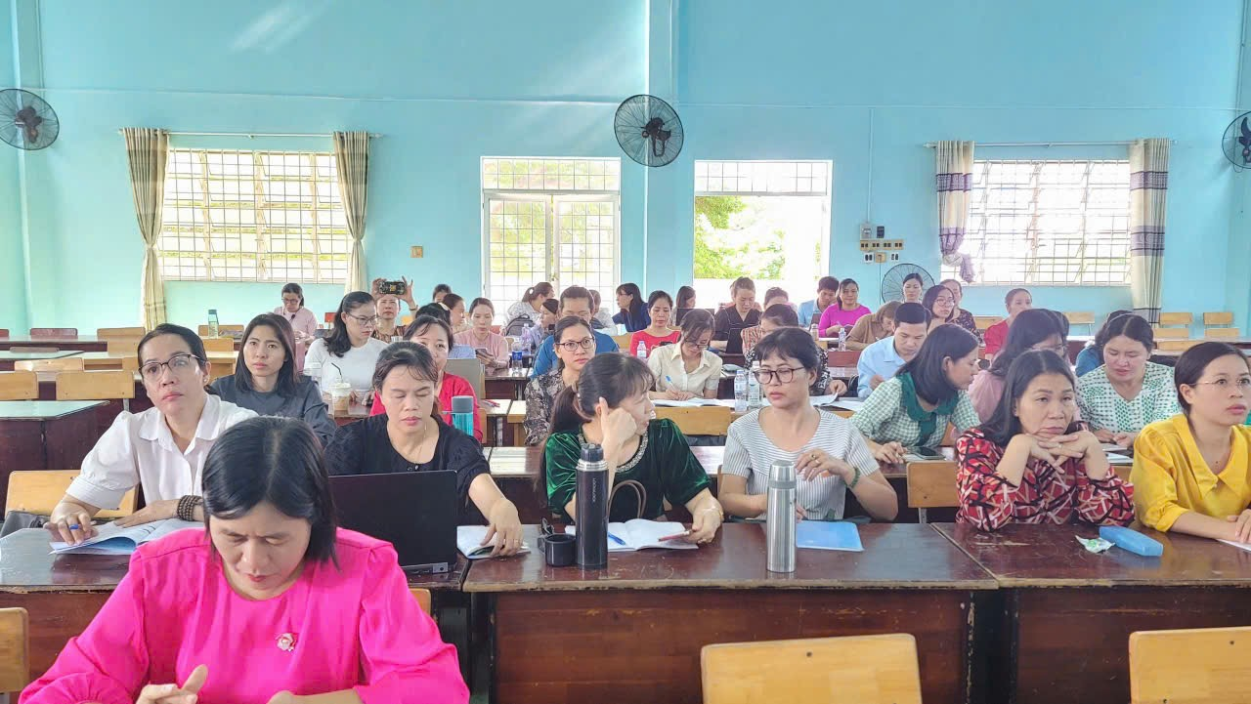
Hình ảnh tập huấn thay sách giáo khoa 9 năm học 2024-2025

Các thành viên trong tổ lắng nghe giải đáp thắc mắc và thảo luận về SGK mới.
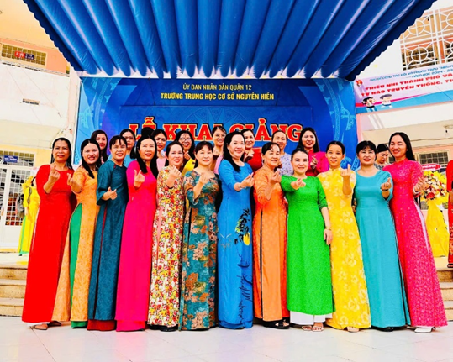
Tháng 9 Tham gia dự LỄ KHAI GIẢNG năm học 2024-2025
- Buổi họp đầu năm phân công chuyên môn tổ trong năm học 2024-2025 có sự tham dự của cô Trần Thị Thùy Dương- phó Hiệu trưởng
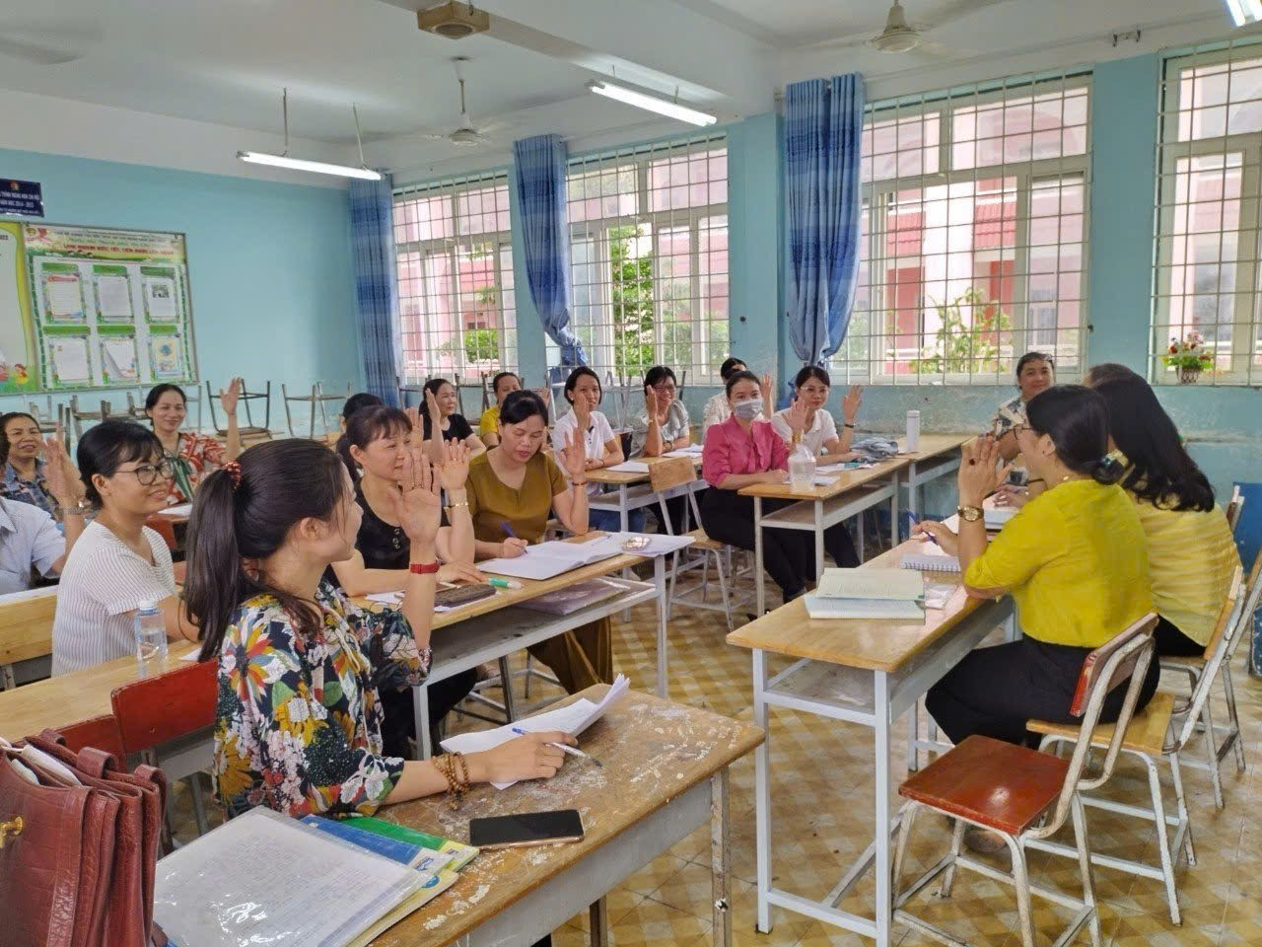

- Dự giờ thao giảng tiết học đầu năm do cô Nguyễn Thị Nhung thực hiện –
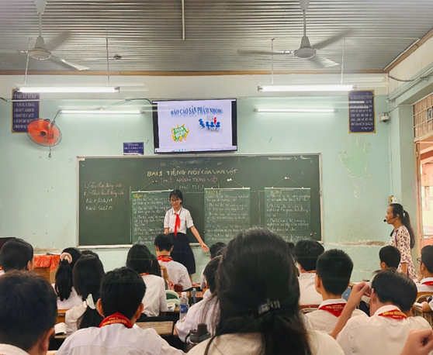
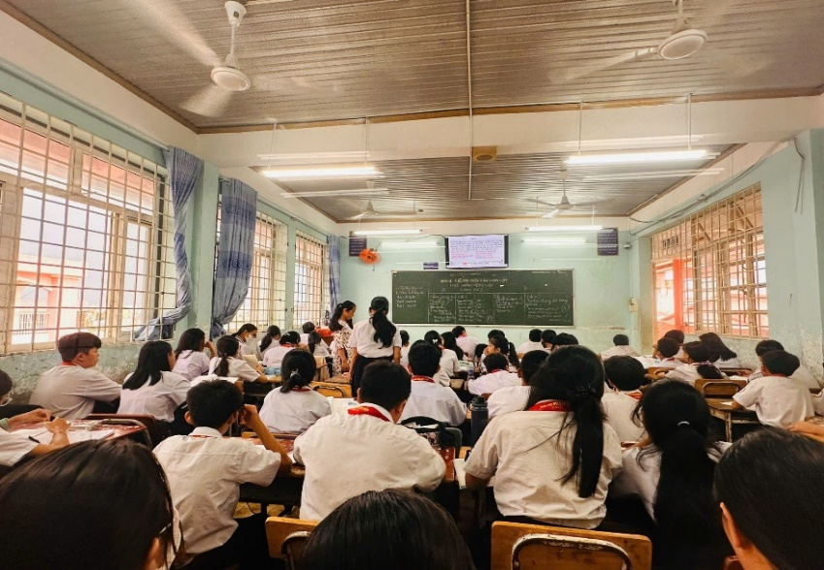
- Bài 1 Tiếng nói vạn vật- phần Thực hành Tiếng Việt

Tham gia phong trào ủng hộ đồng bào bão lụt trong cơn bão Yagi tại các tỉnh phía Bắc.

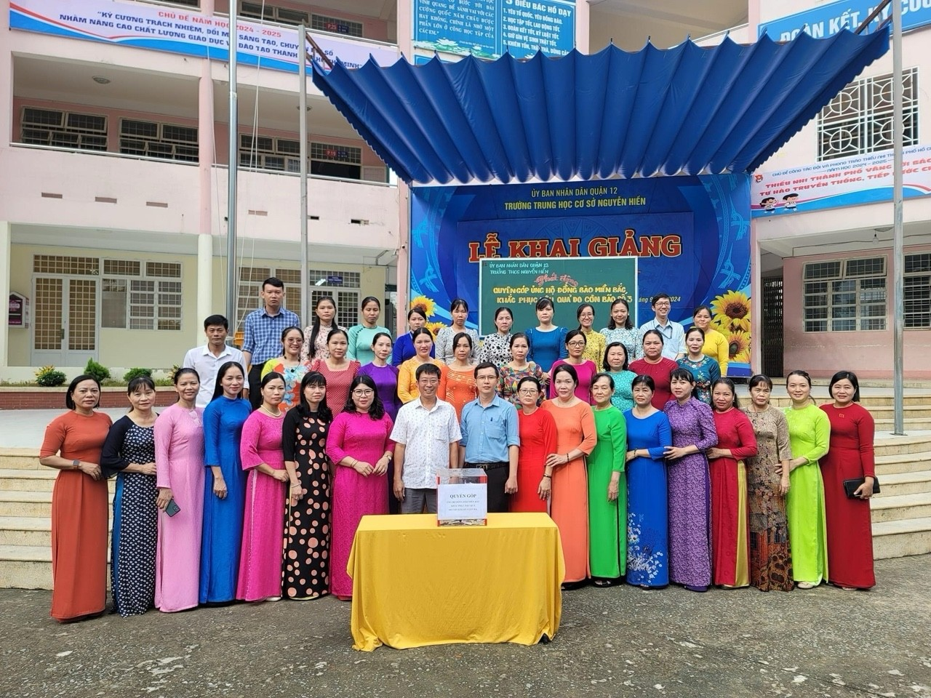
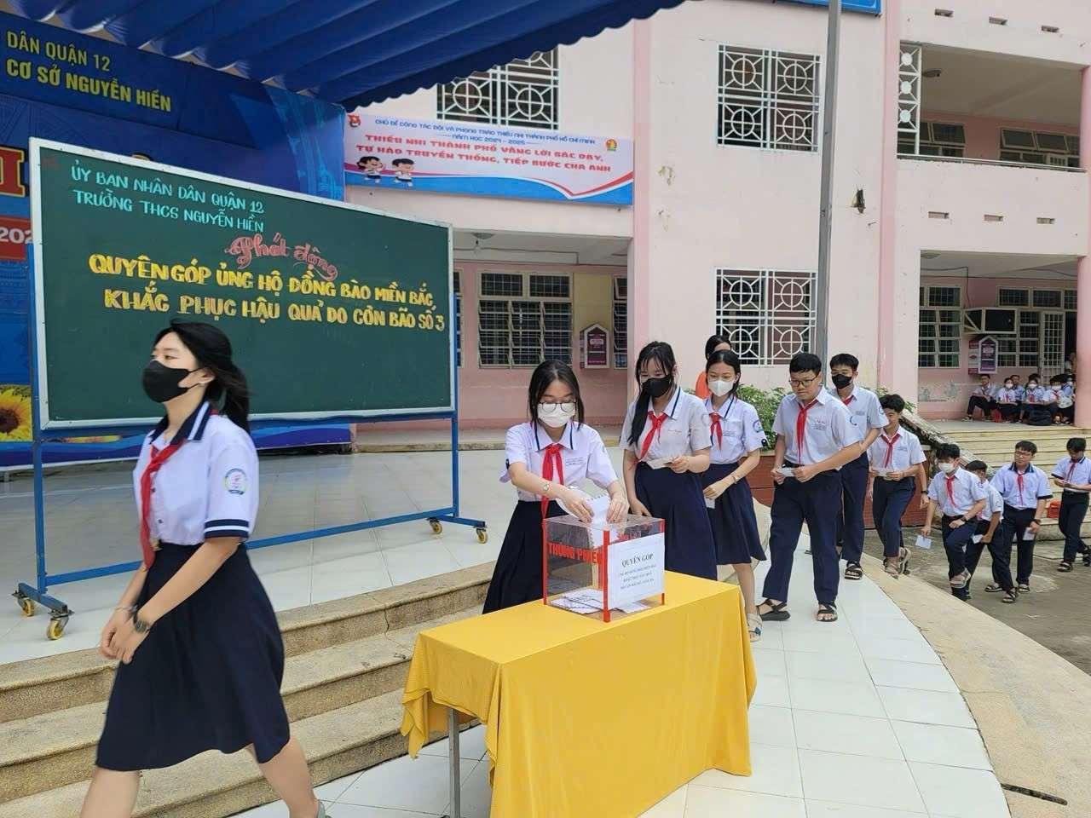

Tháng 10 Tham gia Hội nghị Viên chức và người lao động năm học 2024-2025.
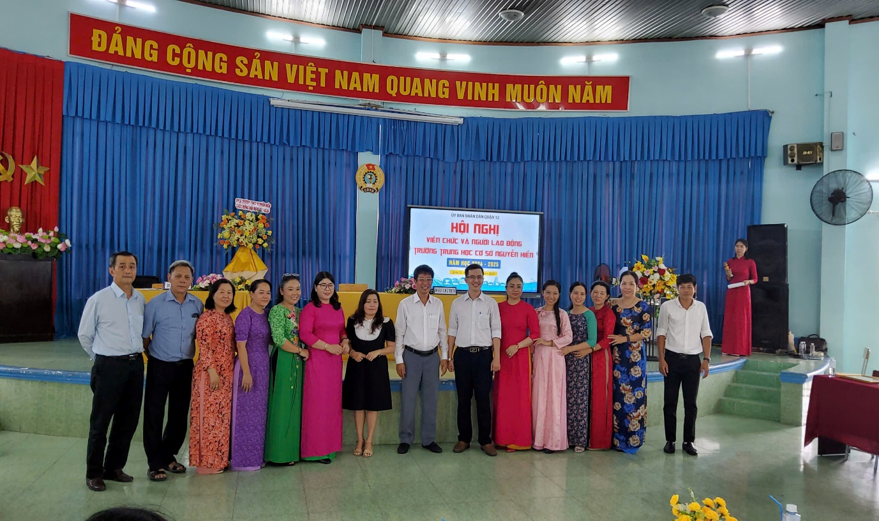
Ban Giám Hiệu chụp hình lưu niệm cùng các Tổ trưởng

- Giáo viên tổ Văn chụp hình lưu niệm tham dự Đại hội
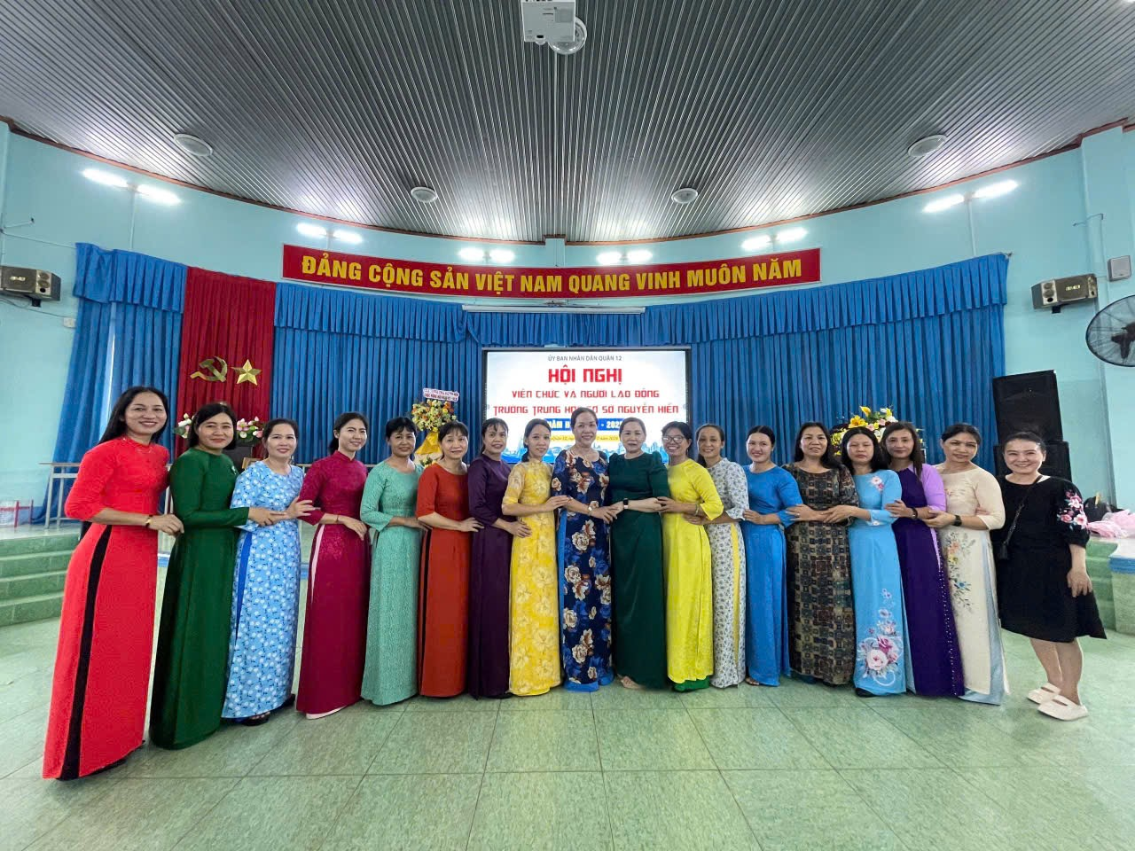
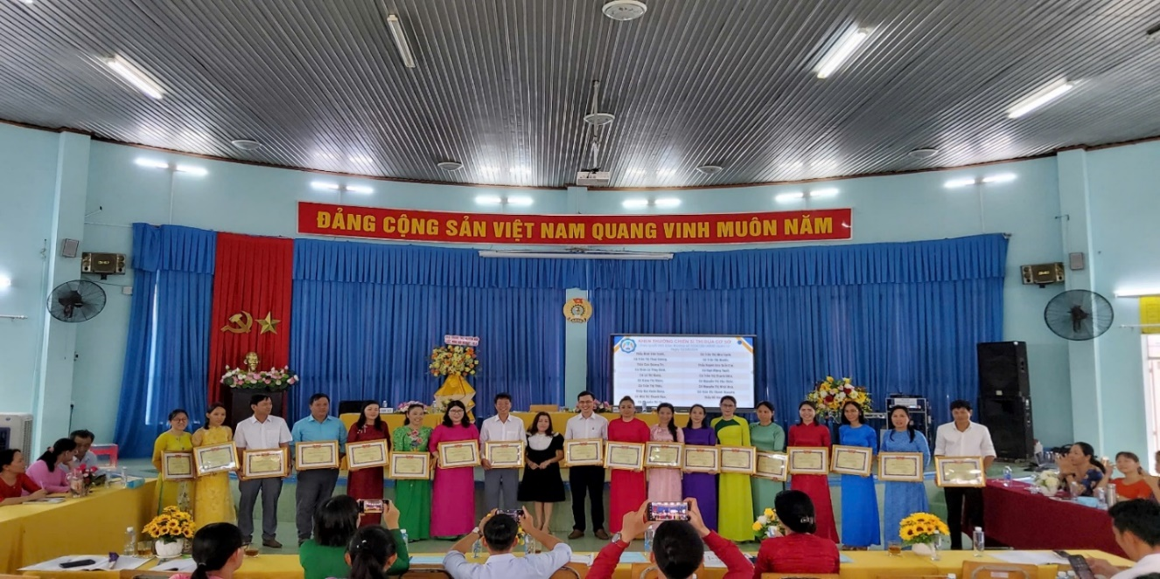
Chúc mừng 2 giáo viên đạt danh hiệu CSTĐ cấp cơ sở Cô Đặng Thị Nhàn, Cô Trần Thị Thêu.

Chúc mừng 1 giáo viên có HSG cấp Quận - Cấp thành phố Cô Trương Nguyễn Hoàng Anh GV bồi dưởng môn Văn.

Tháng 11 Những hoạt động thi đua chào mừng Ngày NGVN
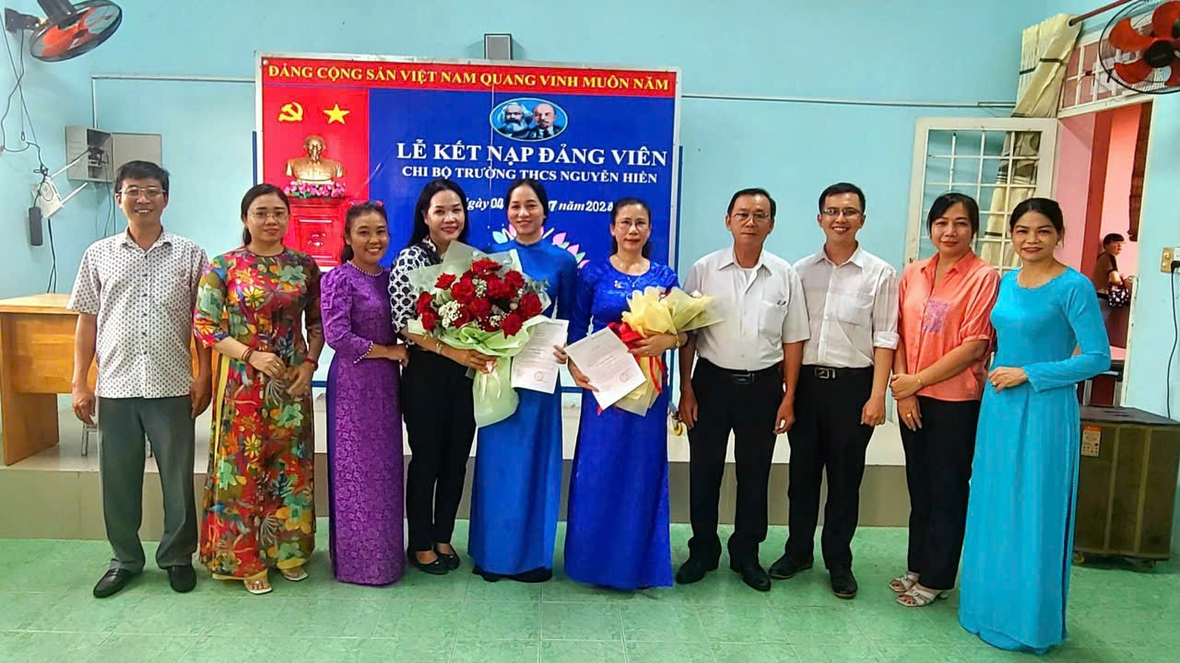
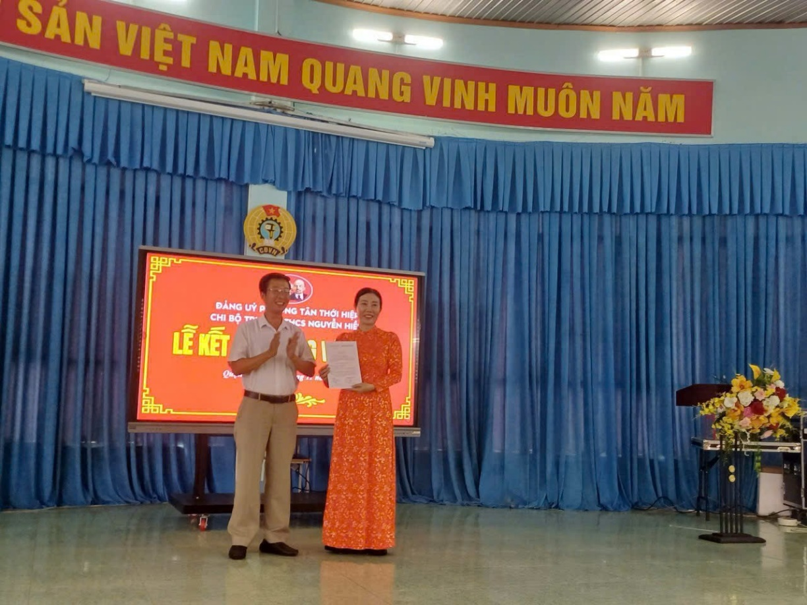
- Tổ Văn kết nạp 2 Đảng viên mới cô Vũ Thị Hường , cô Trịnh Thị Thu
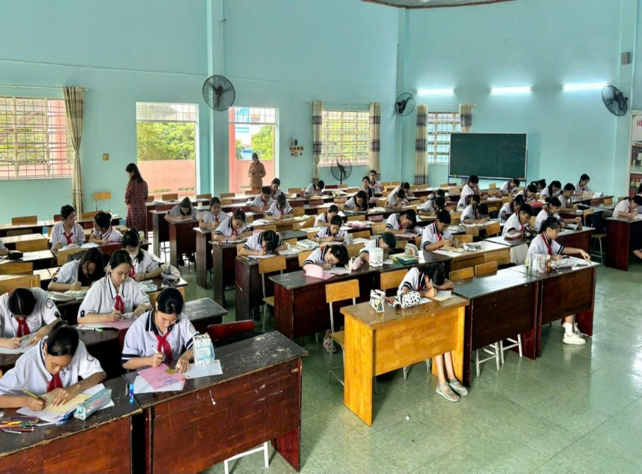
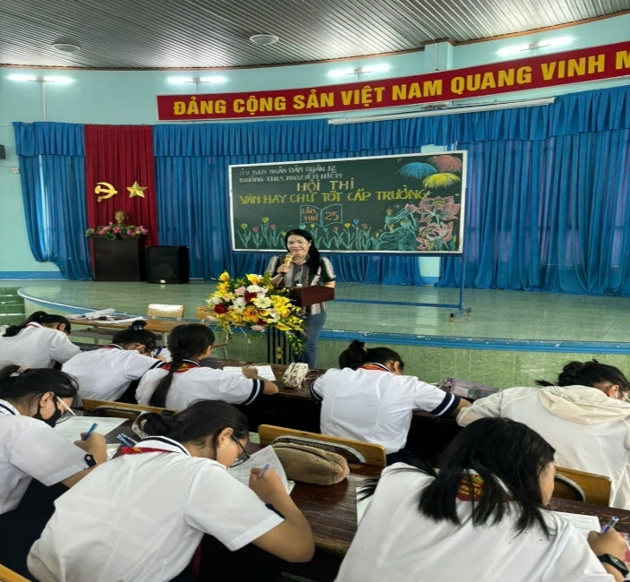
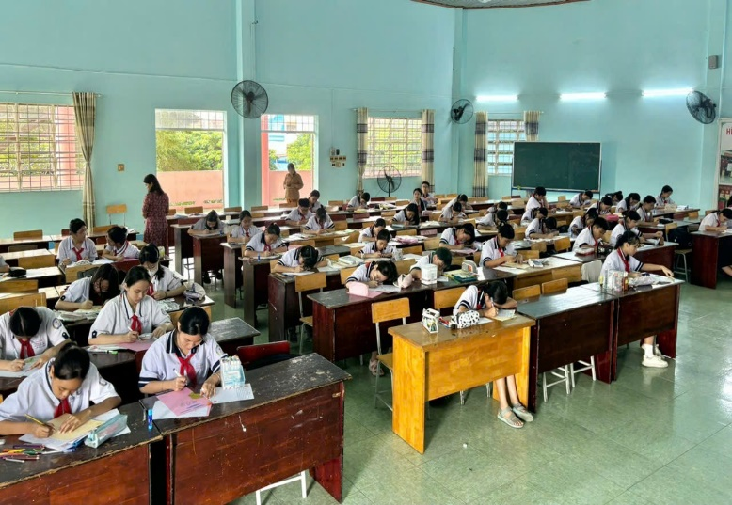
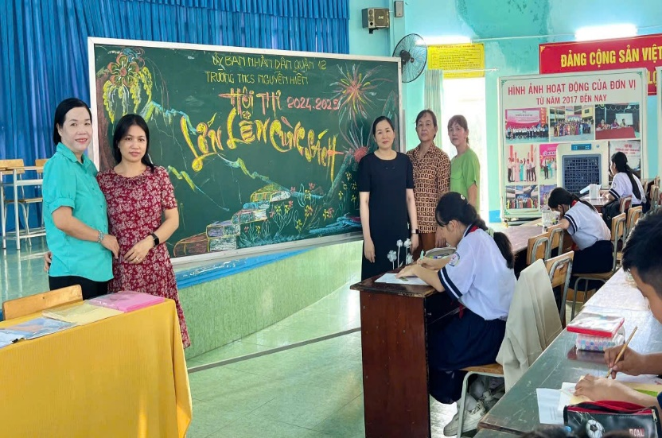
*Tổ chức cuộc thi Lớn lên cùng sách cấp trường diễn ra trang nghiêm và có sự tham gia tích cực của hơn 70 em học sinh của 4 khối lớp.

Giám khảo chấm thi Lớn lên cùng sách
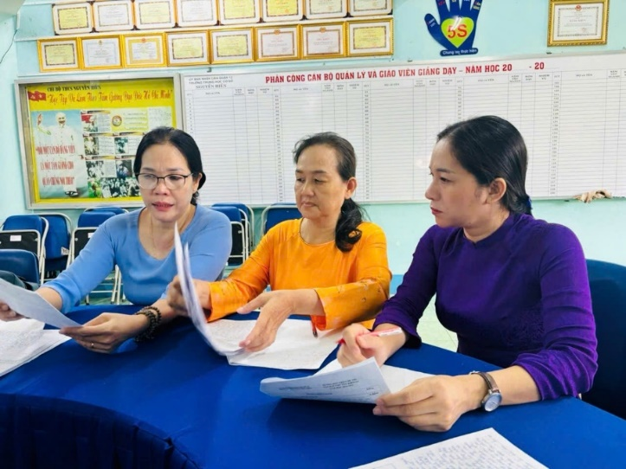

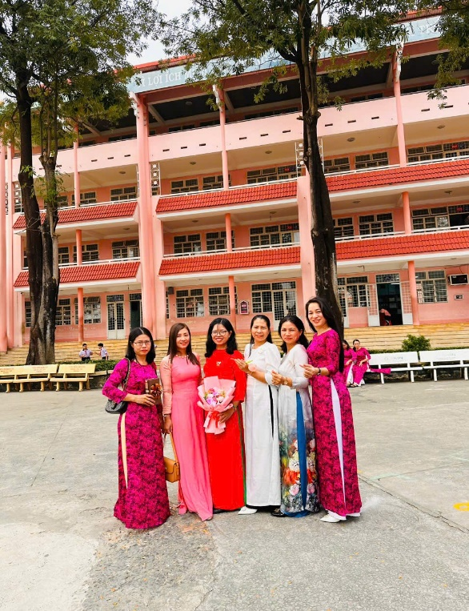
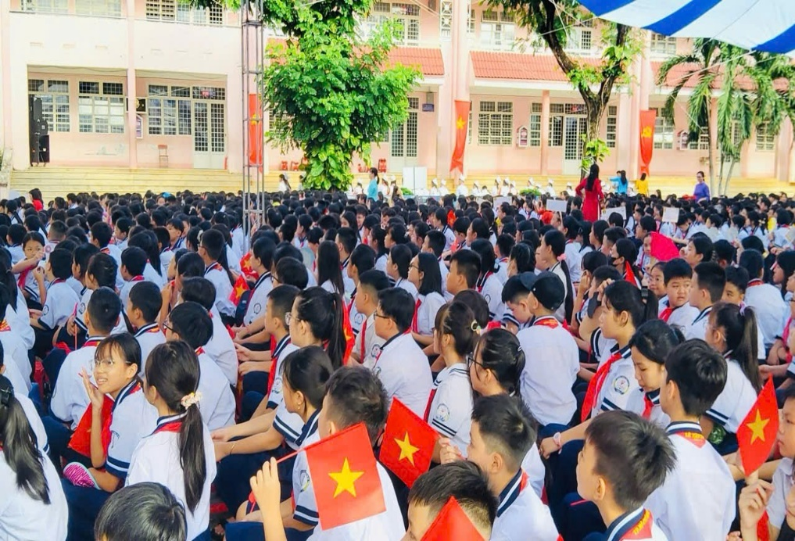
Chào mừng ngày Nhà Giáo Việt Nam 20/11

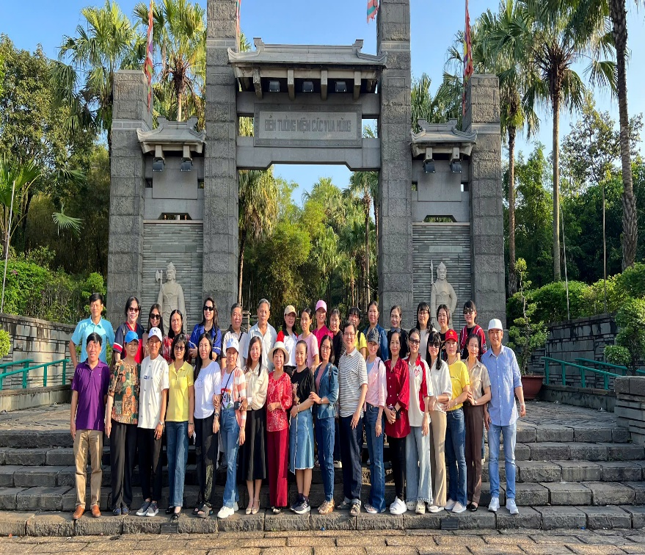
Tháng 12 *Hoạt động về nguồn tham quan học tập tại đền Hùng

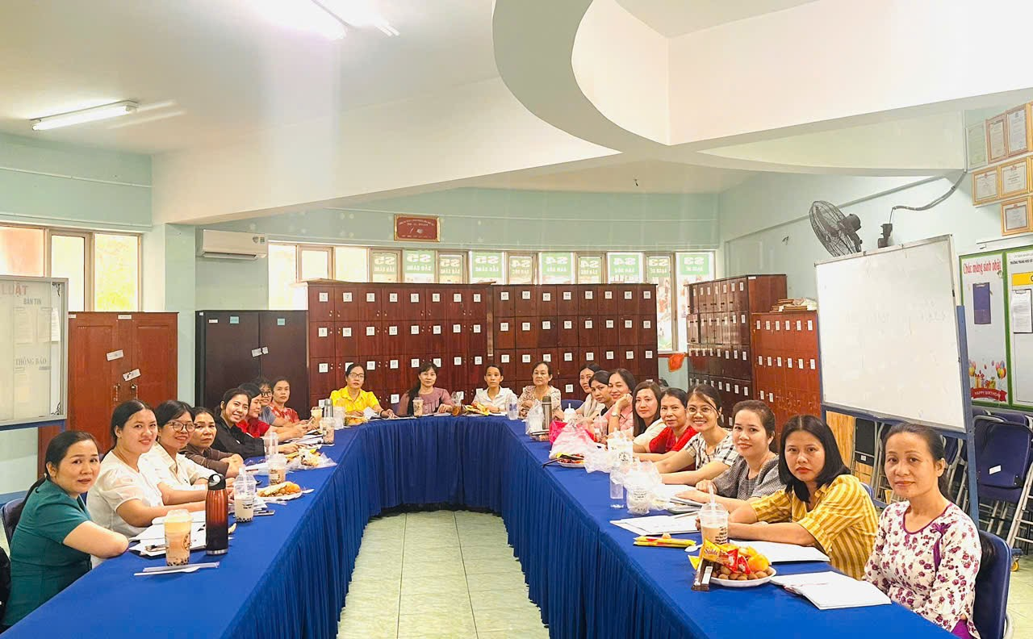
*Tháng 12 góp ý thao giảng cô Trịnh Thị Huyền Thanh và Thảo luận nội dung kiểm tra cuối kỳ 1
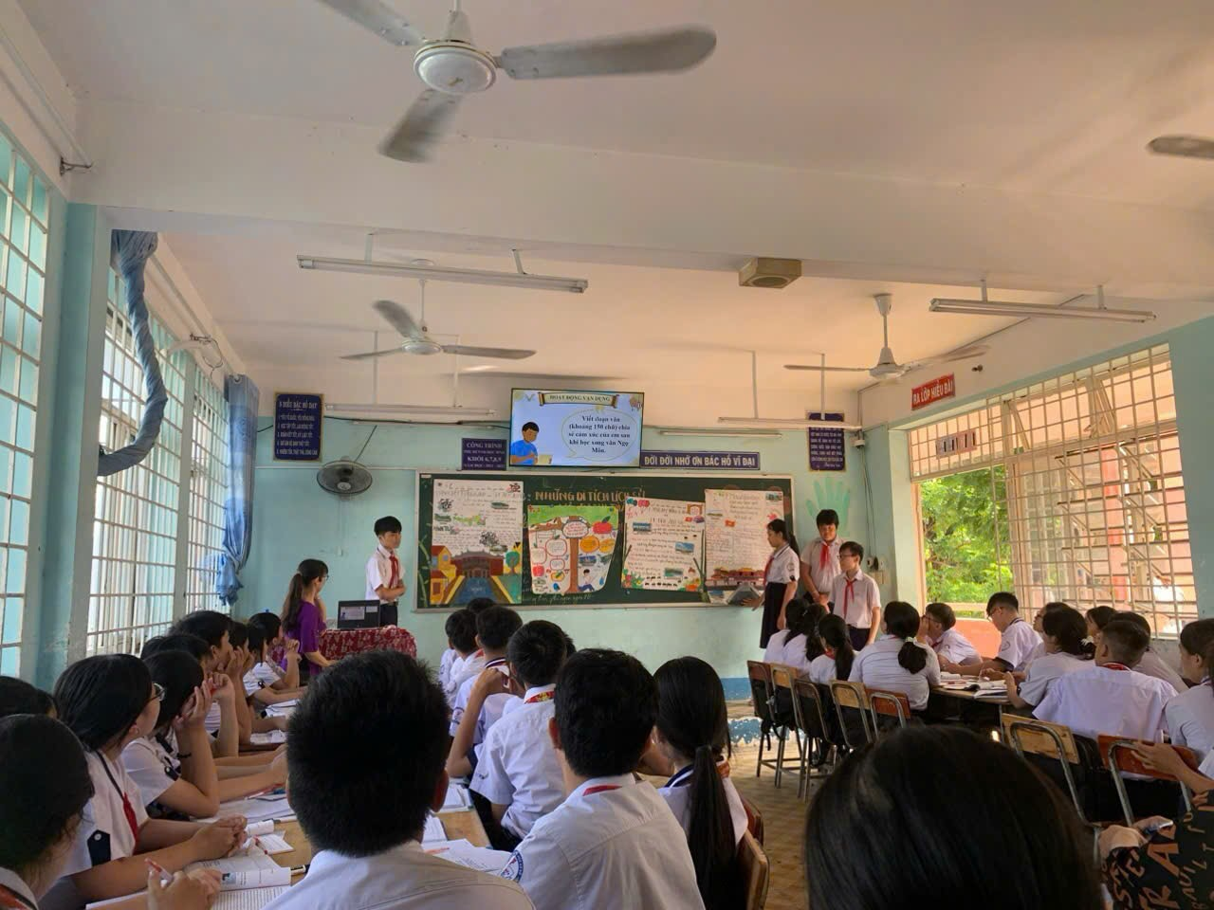
Tháng 1 Tham gia hoạt động văn nghệ công đoàn tổ chức mừng Đảng mừng Xuân Ất tỵ
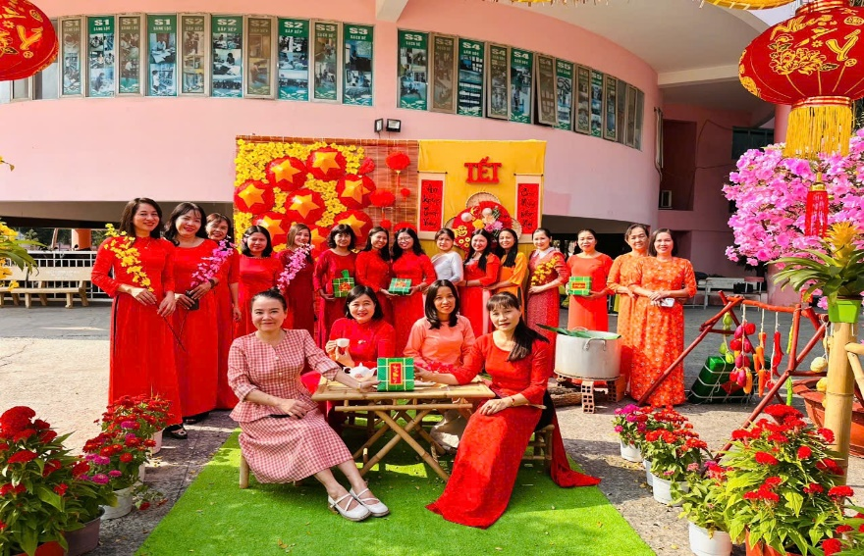
- Giáo viên Tổ Ngữ Văn với những tấm hình đẹp lưu lại khoảnh khắc chuẩn bị đón chào năm mới bên cổng tại Xuân.

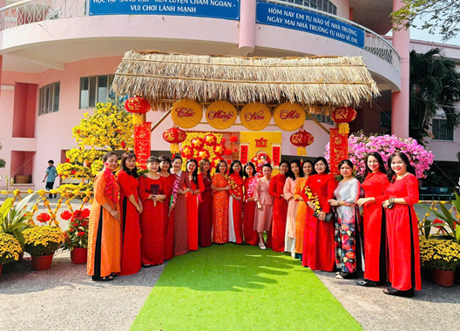
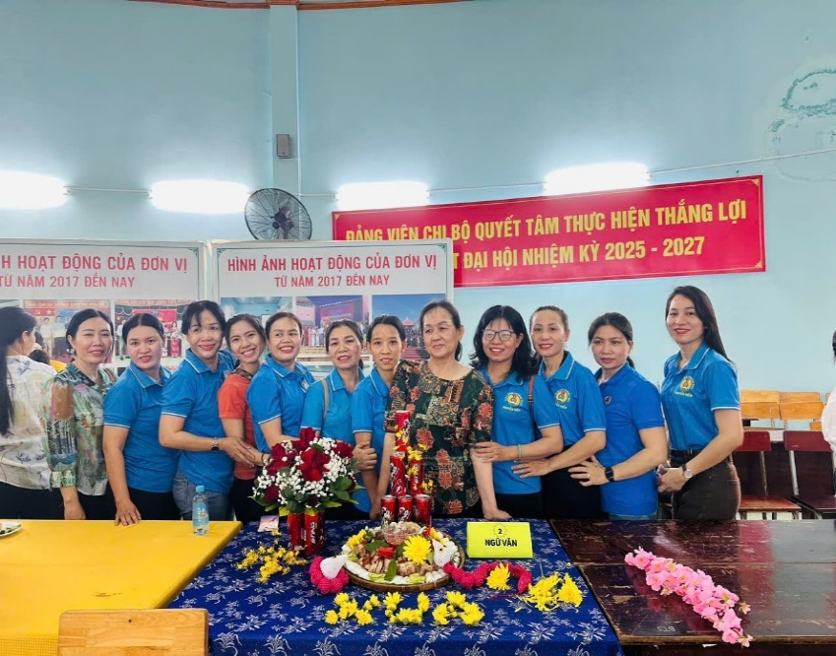
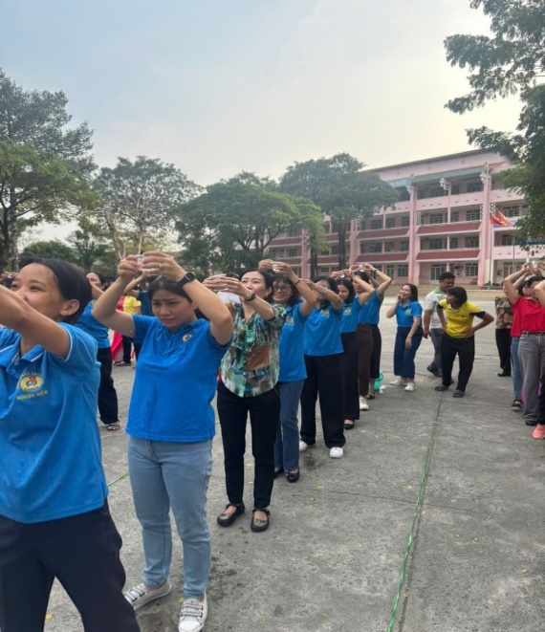
- Tham gia các hoạt động vận động- và thi ẩm thực

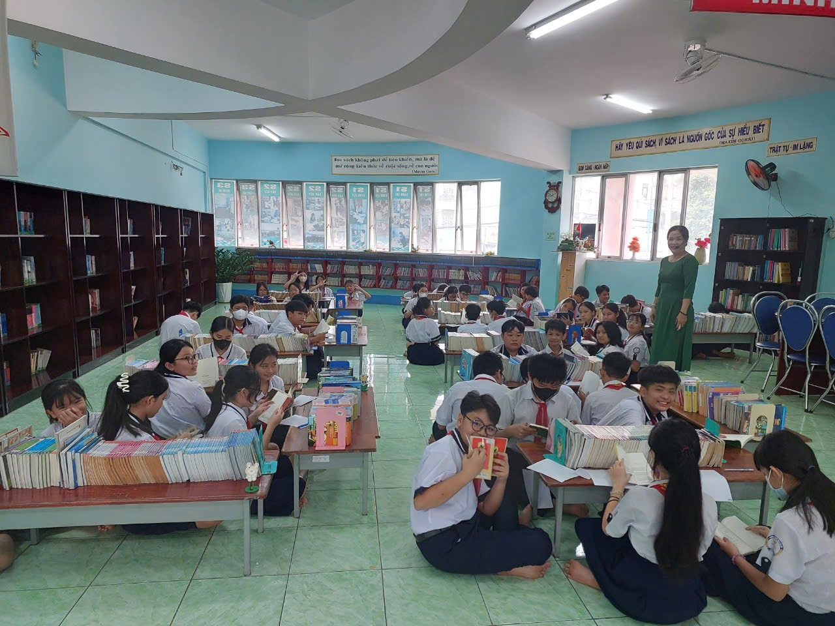
3.Một số hình ảnh giáo dục học sinh phát triển văn hóa trong nhà trường.
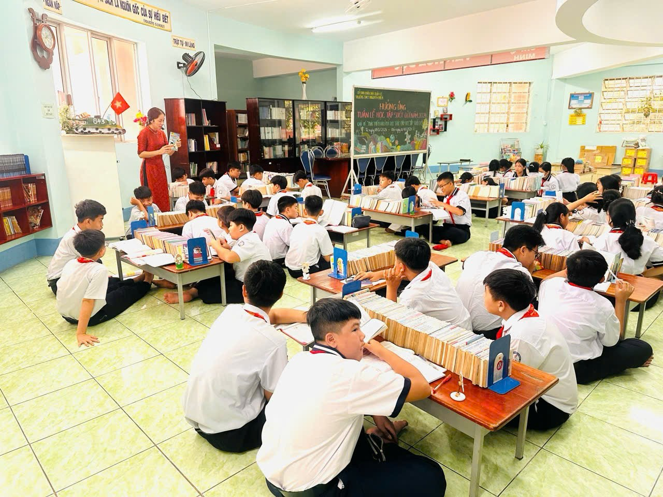
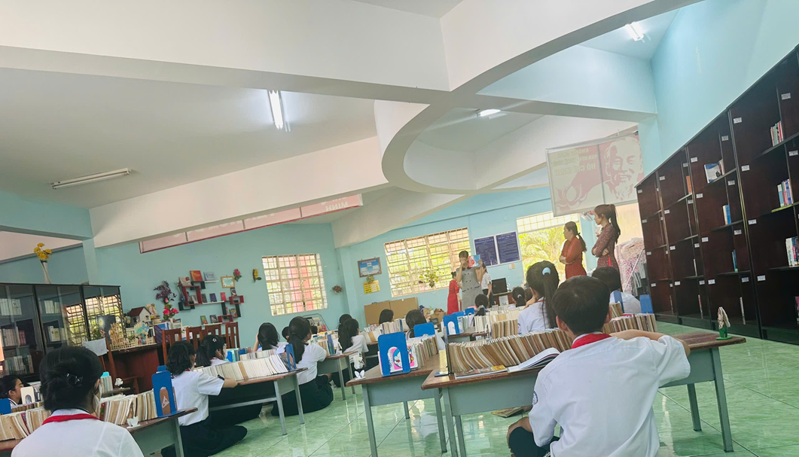
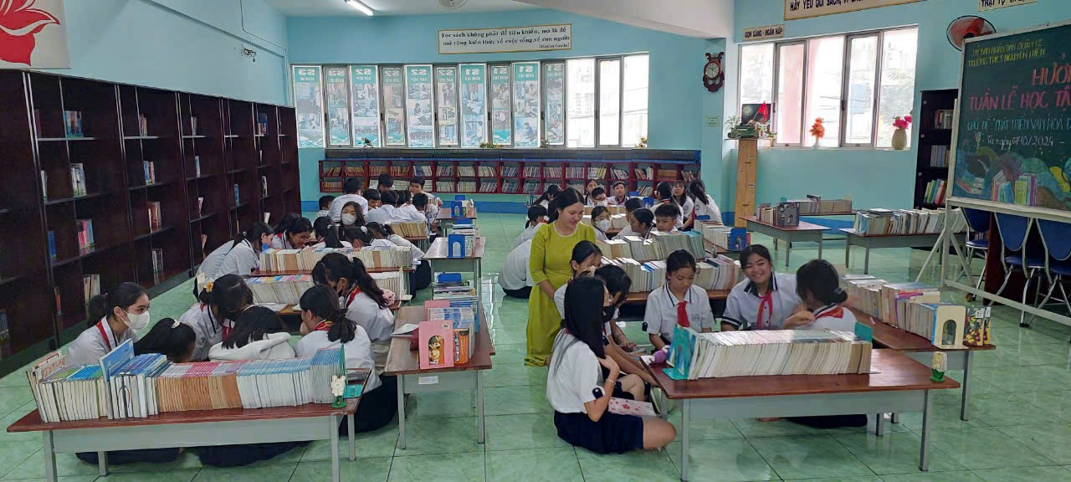
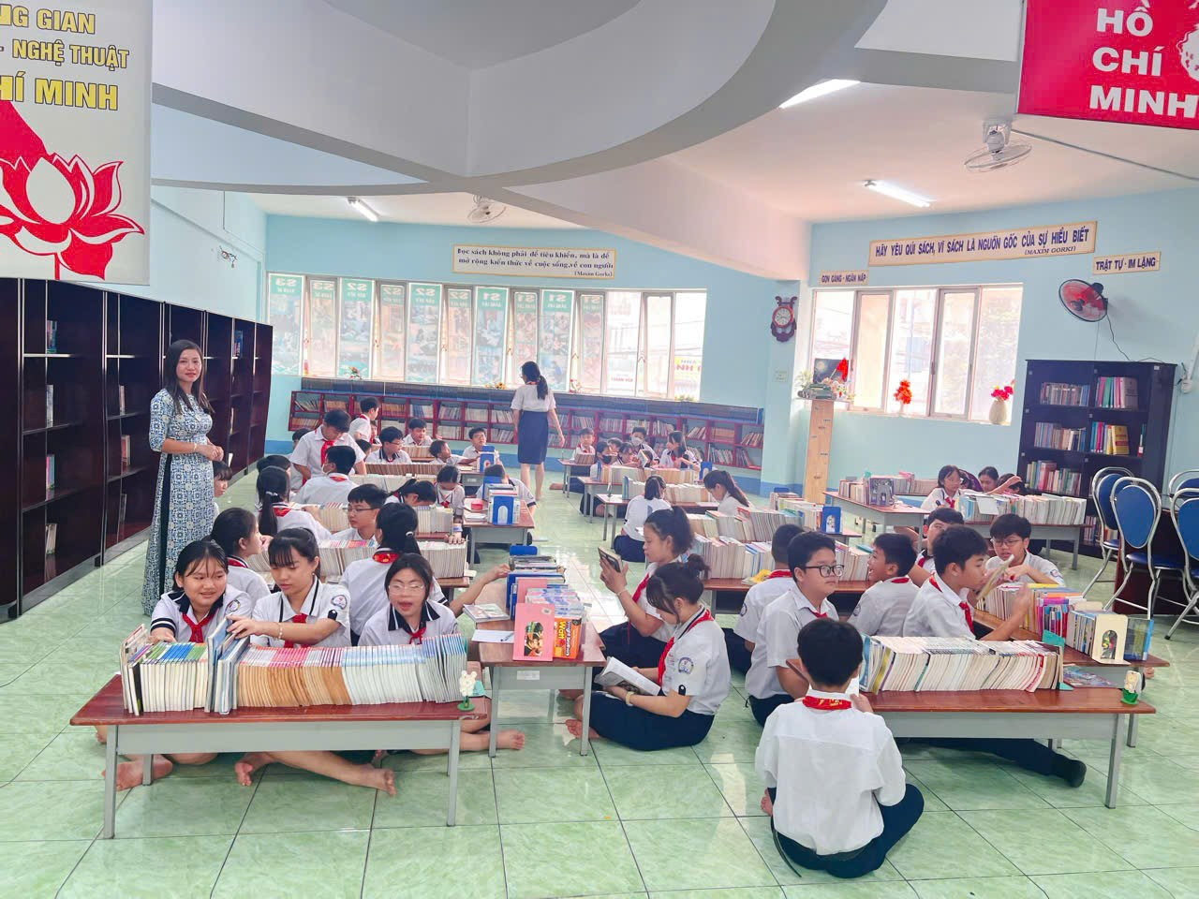

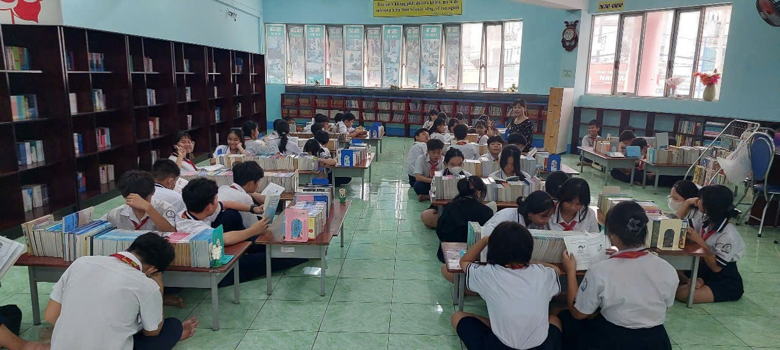
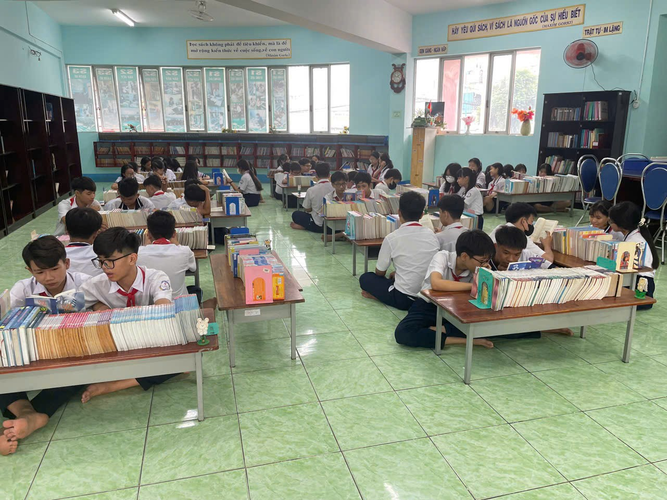

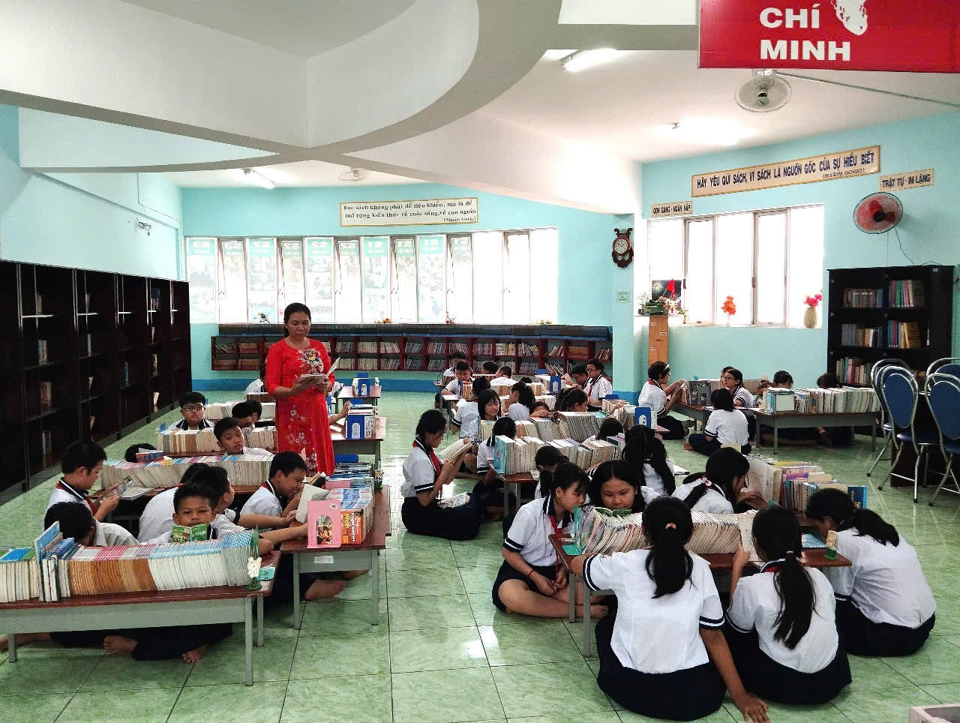
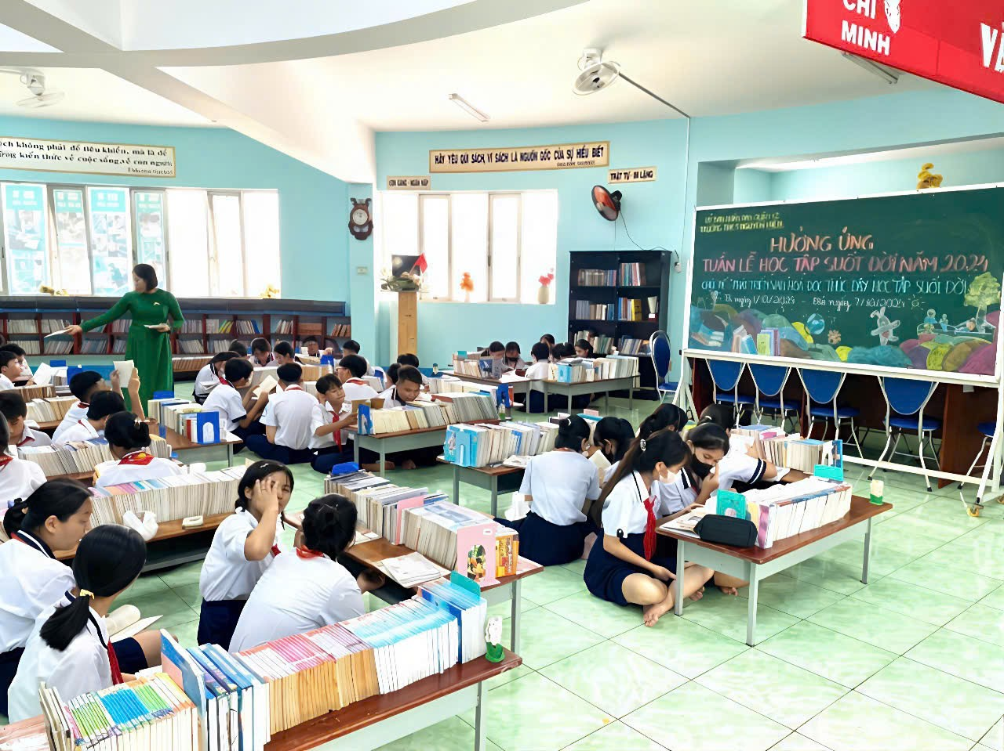
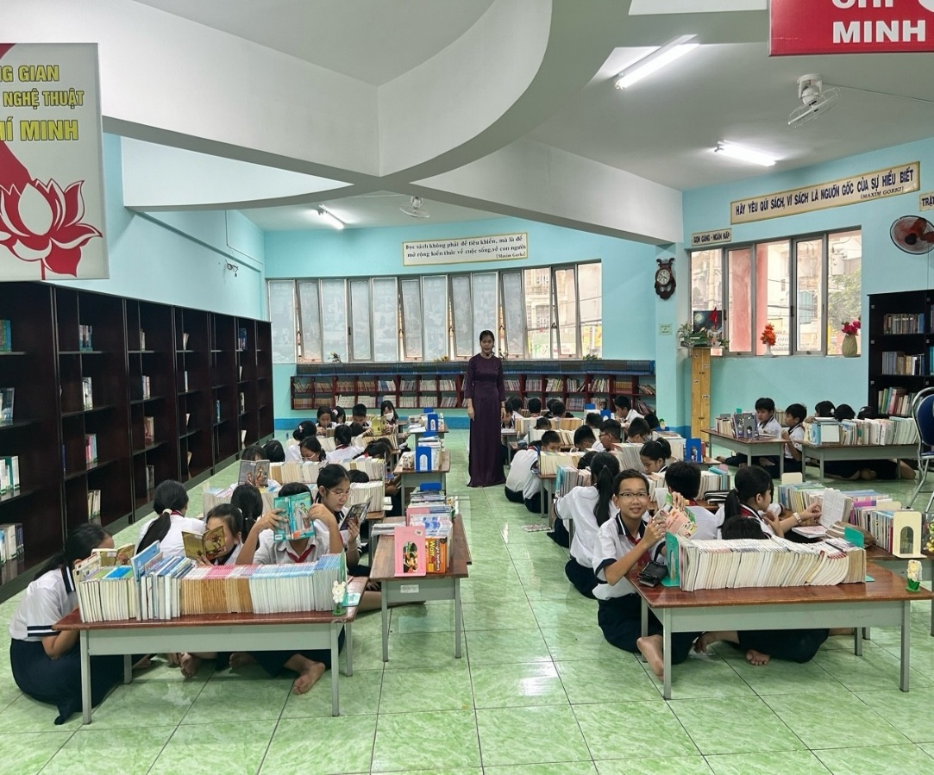
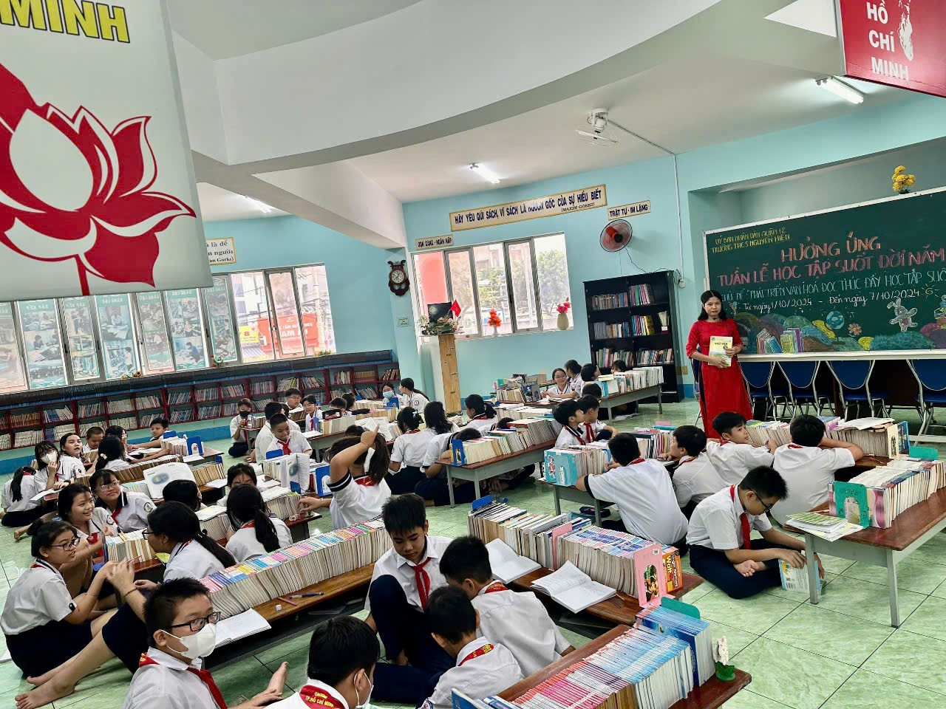
“Sách là ngọn đèn sáng bất diệt của trí tuệ con người” .Quả thật văn hóa đọc sách từ lâu đã trở thành một nét văn hóa không thể thiếu trong môi trường học đường. Đọc để nâng cao nhận thức, bồi dưỡng tâm hồn và đó cũng chính là một kỹ năng không thể thiếu của bộ môn Ngữ Văn. Tổ Ngữ Văn rất chú trọng và quan tâm đến các kỹ năng để hoàn thiện các năng lực trong học tập của HS nên mỗi giáo viên đều chủ động tạo ra không gian học tập mới trong tiết học, trong những tiết luyện đọc để các em phát huy tốt hơn nữa tiết nói và nghe trong phân môn của mình.

